POZDRAVLJEN DRAGI UČENEC, UČENKA!

Juhej, sneeeeg! Zagotovo si danes komaj čakal, da opraviš dopoldanske šolske obveznosti.

Zdaj pa brž pobrskaj po omari in obleci kombinezon, kapo, rokavice, šal ter zimske čevlje in naj se igra prične.
Snežno pravilo je, da mora takoj, ko zapade sneg, pred vsako hišo stati sneženi mož, pa, če je še tako majhen. Mora!

Če spadaš med tiste, ki radi ustvarjajo, ti ponujam nekaj predlogov za izdelavo papirnatih snežink. Za izdelavo snežink potrebuješ naslednje pripomoćke: kvadratni listi papirja, škarje in svinčnik.
Najprej poglej postopek, kako prepogibati papir, preden začneš izrezovati vzorec. Pazi na pregibni del, kjer ne režemo, oz. del, ki povezuje celoto.
Kvadrat je lahko dim. 15x15 cm ali 10x10 cm. Po želji!
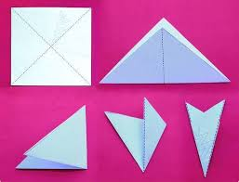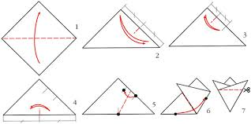

Vzorce si lahko narišeš na papir in nato izrežeš.
Vsi snežni kristali niso enaki. Le prepričaj se, ko bodo spet naletavale snežinke. Dveh enakih snežink ne najdeš.

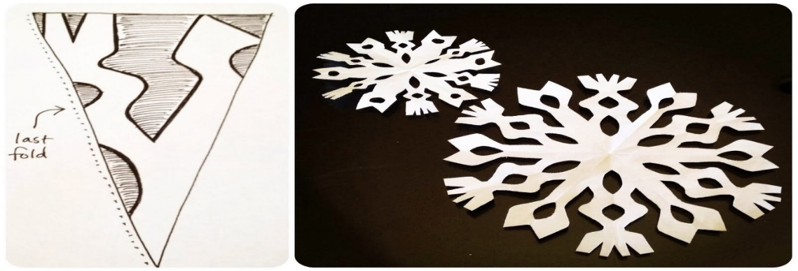

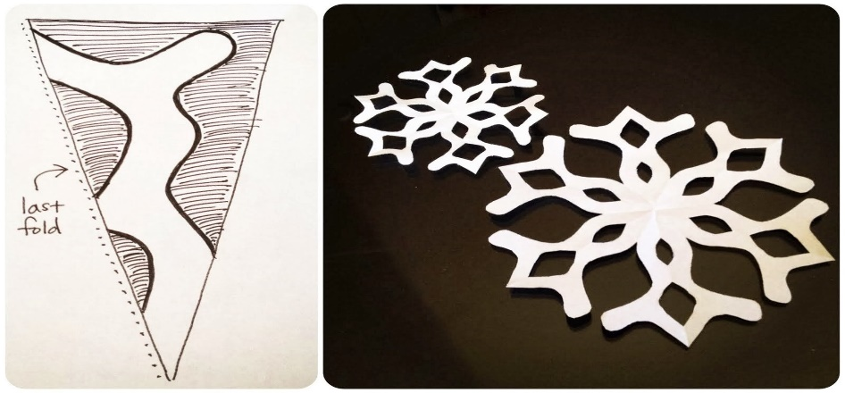

Za rezanje snežink lahko uporabiš različno velike kroge. Papir zloži na ostre robove. Prepogibaj iz sredine (3x, na osmine) in pazi, da je konica ostra in robovi dobro poravnani. Le tako dobiš enakomeren vzorec. Priporočam, da si prve vzorce narišeš:
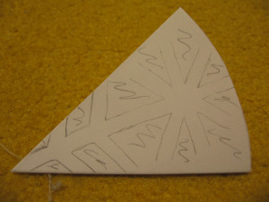 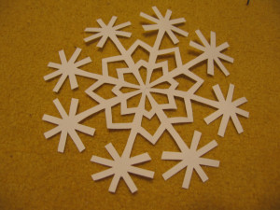Pobarvano izreži.

Domišljiji daj prosto pot.
Lep popoldan ti želim!

